Korzyści dla zdrowia z jedzenia kaszy
Kasze powinny być stałym elementem diety każdego z nas bez względu na to, czy coś jest modne czy tanie.
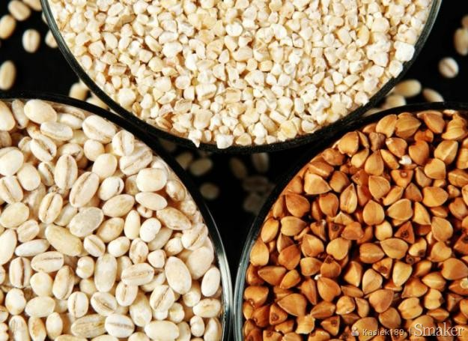

Dbają o naczynia krwionośne.
Kasza gryczana i jej odmiana, czyli kasza krakowska, wskazane są dla osób cierpiących na kruchość naczyń krwionośnych, żylaki, pajączki, a nawet hemoroidy. Są bowiem świetnym źródłem magnezu i uszczelniającej witaminy P (rutyny).

Pomagają w walce z nowotworami.
Kasze jęczmienne to cenne źródło selenu, który jest silnym przeciwutleniaczem. Jego niedobór zwiększa ryzyko wystąpienia nowotworu jelita grubego. Zawarty w kaszy gryczanej cynk jest natomiast niezbędny do odbudowania tkanek zniszczonych chemioterapią lub radioterapią.

Leczą depresję i bezsenność.
Kasze (szczególnie jaglana) zawiera duże ilości tryptofanu, który przekształcany jest w serotoninę. Ta substancja kontroluje rytm dobowego snu i leczy stany depresyjne. W połączeniu z witaminą z grupy B wspomaga system nerwowy i nadciśnieniowy.

Łagodzą skutki menopauzy.
Zawarte w kaszy jaglanej ligniny wyrównują gospodarkę hormonalną. Przeciwutleniacze w kaszy gryczanej spowalniają natomiast procesy starzenia.

Przeciwdziałają anemii.
Kasza jaglana i gryczana zawierają zapobiegające niedokrwistości żelazo, kwas foliowy i witaminę E.

Dodają energii i zwiększają odporność.
Dzięki dużej ilości skrobi, która w organizmie powoli jest rozkładana do glukozy, kasza daje zastrzyk energii i rozgrzewa. Zawarty w niej cynk (kasza jęczmienna), żelazo i krzem (jaglana) zmniejszają podatność na przeziębienia i infekcje.

